

**Rachunek macierzowy**

Sprawozdanie z projektu nr.1

Paweł Surdyka, Hanc Bartosz

**Zadanie**

Obraz zawierający tekst, Czcionka, zrzut ekranu, biały

Zawartość wygenerowana przez sztuczną inteligencję może być niepoprawna.

**Pseudokod – algorytm tradycyjny**

**Obraz zawierający tekst, Czcionka, zrzut ekranu

Zawartość wygenerowana przez sztuczną inteligencję może być niepoprawna.**

**Algorytm Bineta**

**Obraz zawierający tekst, Czcionka, zrzut ekranu, linia

Zawartość wygenerowana przez sztuczną inteligencję może być niepoprawna.**

**Pseudokod – algorytm Bineta**

**Obraz zawierający tekst, zrzut ekranu, Czcionka, dokument

Zawartość wygenerowana przez sztuczną inteligencję może być niepoprawna.**

**Wykresy**

**Obraz zawierający zrzut ekranu, tekst, Wykres, linia

Zawartość wygenerowana przez sztuczną inteligencję może być niepoprawna.**

Wykres 1: Czas działania algorytmu Bineta dla różnych l

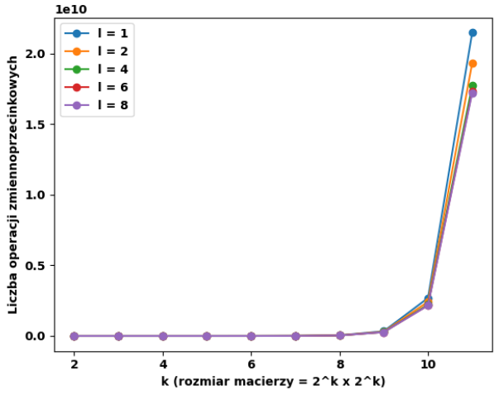

Wykres 2: Liczba operacji zmiennoprzecinkowych dla różnych l

Obraz zawierający tekst, zrzut ekranu, linia, Wykres

Zawartość wygenerowana przez sztuczną inteligencję może być niepoprawna.

Wykres 3: Czas działania algorytmu Bineta dla różnych l (skala logarytmiczna)

Obraz zawierający tekst, zrzut ekranu, Wykres, linia

Zawartość wygenerowana przez sztuczną inteligencję może być niepoprawna.

Wykres 4: Liczba operacji zmiennoprzecinkowych dla różnych l (skala logarytmiczna)

**Wnioski**

Wyższe l zmniejsza czas działa i ilość operacji zmiennoprzecinkowych, ponieważ wcześniej przechodzimy na mnożenie tradycyjne, które dla małych macierzy jest bardziej efektywne niż rekurencyjna dekompozycja.

Dla małych wartości l algorytm wykonuje więcej poziomów rekurencji, co zwiększa liczbę wywołań i operacji dodawania, powodując wydłużenie czasu działania.

Zależność pomiędzy rozmiarem macierzy k a czasem wykonania jest wykładnicza.